
WORLDSCINET期刊介绍
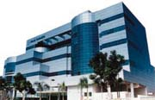
新加坡世界科技出版公司（World Scientific Publishing Company）是当今亚太地区规模最大的英文科技出版公司，也是世界主要科技出版公司之一。总部位于新加坡，在美国新泽西、英国伦敦、印度钦奈以及中国的北京、上海、香港和台湾等地开设分公司。1995年，公司以51%的股权，与英国伦敦大学帝国理工学院共同创建了帝国学院出版社（Imperial College Press）。世界科技出版公司专职出版高科技书刊，内容涉及基础科学、计算机科学、工程技术、医学、生命科学、商业与管理等各学科领域。世界科技出版公司每年出版新书500多种，学术期刊120余种。全世界有近30万家研究院图书馆、大学图书馆和公共图书馆是世界科技的订户。
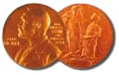
1991年，世界科技获得瑞典诺贝尔基金会（Noble Foundation）的授权，在全球独家出版发行自1901年以来诺贝尔奖得主的生平及演讲文集，并成为多位诺贝尔奖得主著作的主要出版机构。世界科技是首家获得如此重要出版合同的亚洲出版商。近年来，公司陆续与在以色列创立的沃尔夫奖（Wolf Prize），以及2002年在香港创立的邵逸夫奖（The Shaw Prize），签订合同，出版得奖人的作品。
“世界科技期刊网”（WorldSciNet）是“世界科技出版公司”（World Scientific）专门为科研人员提供的期刊在线服务。科学家和研究人员可以通过登录“世界科技期刊网” (http://www.worldscientific.com/page/worldscinet)浏览120余种高质量科技期刊的电子全文，了解并掌握所需研究领域的最新科技进展。
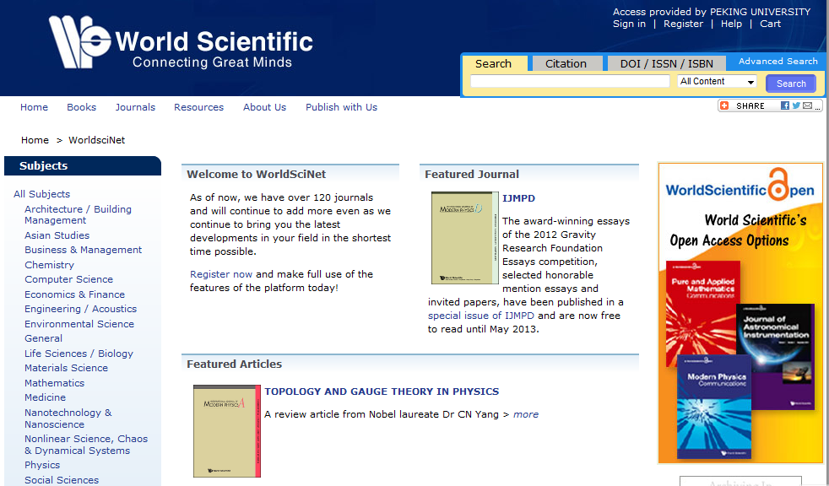
最新发布的世界科技官方网站：将世界科技的出版资源整合在一起，更加方便读者查询检索。
WORLDSCINET全文电子期刊学科领域及分布
学科 | 期刊总数 | ISI收录期刊数 | 10年后创办新期刊数
数学 | 33种 | 23种 | 4种
计算机科学 | 26种 | 14种 | -
物理学 | 29种 | 15种 | 8种
工程学 | 28种 | 13种 | 7种
医学与生命科学 | 16种 | 8种 | 1种
非线性科学 | 5种 | 5种 | -
经济学 | 24种 | 3种 | 10种
材料科学 | 12种 | 5种 | 5种
化学 | 8种 | 3种 | 3种
社会科学 | 3种 | - | 1种
环境科学 | 3种 | - | 2种
总计 | 120种 | 62种 | 23种
注：由于学科交叉，各分学科期刊总数之和及ISI收录期刊数总和大于实际期刊总数及ISI收录期刊数。
学科介绍及重点期刊
计算机科学
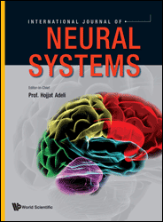
计算机科学一直是我们最优秀的领域之一，其内容涵盖：软件工程、模式识别与人工技能、模糊逻辑及系统、图像与制图、信息系统。在计算机科学领域，世界科技出版了众多优秀的期刊，尤其是IJNS和IJUFKS。IJNS最近几年影响因子提升很快，目前达到4.284，在111种人工智能领域期刊中排名第4。Int'l Journal of Uncertainty, Fuzziness and Knowledge-based Systems (IJUFKS)的影响因子在近年也上升了0.931，达到1.781。

International Journal of Neural Systems (IJNS)
主编：Hojjat Adeli 教授（美国俄亥俄州立大学）
“...The range is broad, covering mathematical, biological and engineering interests. Duplication with the content of other journals is low and editorial filtering has kept the quality of the papers high.”
——Igor Aleksander, Nature

物理学
物理学是世界科技最早进入期刊出版的领域，是世界科技的传统强项，也是最受研究人员认可的学科之一。其中现代物理国际期刊系列（Int’l Journal of Modern Physics Series）及现代物理快报系列（Modern Physics Letter）更被誉为物理学领域的五大系列期刊之一。其研究领域包括：
IJMPA & MPLA:粒子物理及场论、引力、宇宙学及核物理。最近的一篇文章DEMONSTRATION OF COMMUNICATION USING NEUTRINOS被《经济学人》引用。

（http://www.economist.com/node/21550242）
IJMPB & MPLB: 凝聚态物理、统计物理及应用物理。由于凝聚态物理研究在中国物理学界的主流地位，这两种刊不仅收录、发表了众多多来自中国大陆地区作者的高水平论文，同时也有幸邀请到了许多国内的顶尖科学家担任编委。
IJMPC:计算物理
IJMPD:引力、天文物理及宇宙学。也刊登重力研究基金会征文比赛的获奖文章。这是一个天体物理学领域非常著名和重要的奖项。它们将出版在IJMPD的特刊中。

IJMPE:核物理
除高水平的研究论文外，我们也经常刊登来自著名物理学家的评论文章。最近，一篇来自杨振宁教授的《拓扑和规范场物理》（TOPOLOGY AND GAUGE THEORY IN PHYSICS）将很快在IJMPA上发表。
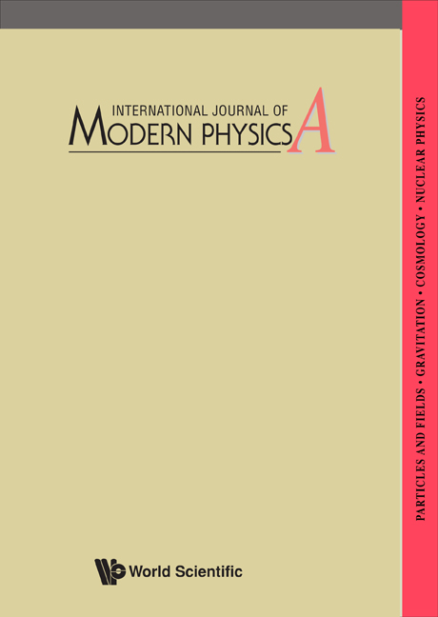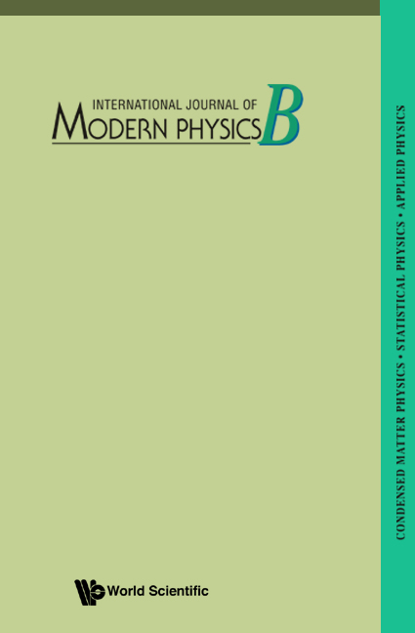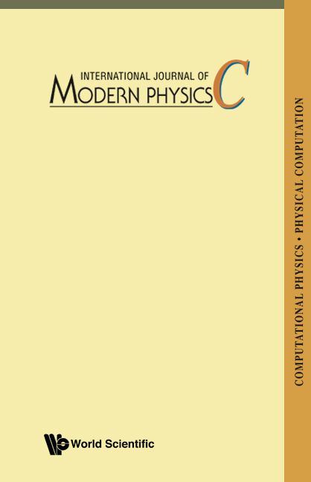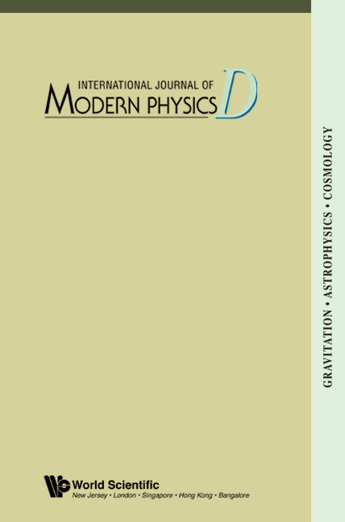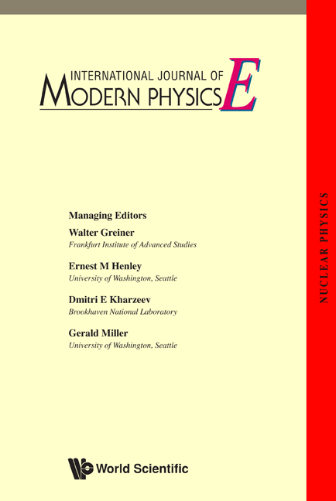

数学

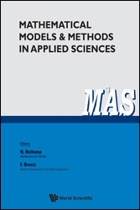
数学是世界科技另一个传统强项，内容涵盖数学的各个分支领域，且编委阵容强大，拥有一批世界知名的科学家担任期刊编委及顾问。并且，世界科技出版的数学期刊，从一开始起，就在注重理论研究的同时，同时对应用数学的发展予以非常的关注，与当前世界数学研究的潮流不谋而合。

Mathematical Models and Methods in Applied Sciences (M3AS)

应用数学领域最好的期刊之一，在同类刊中排名前10。

Communications in Contemporary Mathematics (CCM)
曾被誉为20世纪最好的十本数学期刊之一。

2012年沃尔夫数学奖（Wolf Prize）得主Luis A. Caffarelli教授为以上两刊的编委。

International Journal of Mathematics (IJM)
由著名华裔数学大师陈省身先生创办。

非线性科学
内容涵盖分叉与混沌、复杂系统、分形、起伏与噪声、随机过程及动力系统。

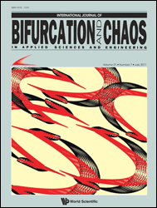
International Journal of Bifurcation and Chaos (IJBC)
荣誉主编/创始人: Leon O Chua (蔡少棠) 教授 美国加州大学伯克利分校(U C Berkeley)
主编: Guanrong Chen (陈关荣) 教授 香港城市大学(City University of Hongkong)
“The International Journal of Bifurcation and Chaos is the most handsomely produced, …... I consider this journal the best buy.”
——Nature
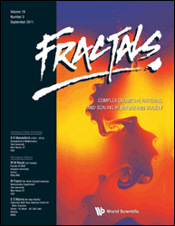

Fractals: Complex Geometry, Patterns, and Scaling in Nature and Society (Fractals)
主编 : B B Mandelbrot 教授 美国耶鲁大学数学系 (Yale University)

“Fractals demonstrates the breadth, depth and vitality of the area, ……”
——Ian Stewart, Warwick
“…… Scientifically it is fairly impressive too, with an attractive mix of theory and experiment, simulations and proofs ..….”
——Ian Stewart, Nature

Fluctuation and Noise Letters (FNL)
“Before its appearance on the scene there was not one journal in which the community of ‘noise scientists’ could converge; it fills an important and previously unoccupied niche……”
——Nature
•创办仅三年就以优秀的学术水准和出版质量获得各界好评并被ISI收录。
•该刊自2005年起提供公开辩论的平台，为在高规格学术刊物上发表重要学术观点及科研成果的科学家们交换意见提供了便利。
医学和生命科学
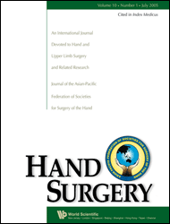
内容涵盖：生物科技、生物力学、矫型术、生物系统、神经科学、传统中医学。

The American Journal of Chinese Medicine (AJCM)

An International Journal of Comparative Medicine East and West
该刊在ISI收录报告“辅助及中医药类别”中位居首5位期刊。
Hand Surgery (HS)
“亚太手部外科手术联合会（the Asia-Pacific Federation of Societies for Surgery of the Hand）”的官方指定期刊，被其下属的日本、澳大利亚、韩国及香港等14个国家和地区的手部外科手术研究会采纳。
工程学
内容涵盖 ：计算工程、制造工程、海岸工程、土木工程。
CEJ和JET获得了广泛的关注，例如CEJ中一篇关于2011日本大地震的文章，在很短的时间内就获得了超过1000次的下载量。
化学
化学方面的期刊数量虽然不多，但也不乏精品，如Journal of Porphyrins and Phthalocyanines
(JPP)自2007年由世界科技接手以来，IF稳步增长，至2011年已达到1.405。

经济学、企业管理
内容涵盖 ：商业管理、金融市场、企业文化、区域经济体研究。

International Journal of Theoretical & Applied Finance(IJTAF)
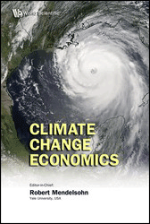
探讨金融工具的理论模型及其在全球金融市场上的应用,由1997年诺贝尔经济学奖获得者——哈佛大学的Robert C. Merton教授担任此刊的顾问。
两本新期刊Climate Change Economics (CCE) 和Quarterly Journal of Finance (QJF)虽然创刊时间较短，但是也更加前沿，它的投稿人许多来自著名的机构诸如耶鲁大学、哥伦比亚大学、欧洲贸易委员会等。其中CCE是气候变化经济学领域里的第一本期刊。

材料科学

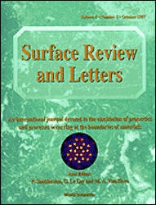
Surface Review & Letters (SRL)
介绍有关表面与界面的实验性及理论研究
探讨其物理与化学性质
成为材料科学领域的最重要刊物
现任主编系中国科学院院士，清华大学物理系薛其坤教授。薛教授近年来在拓扑绝缘体领域取得了居于世界领先水平的突出研究成果。

过刊资料库
全文期刊回溯
内容包括超过30000多篇高水平科技论文的摘要和全文下载。和现刊内容同平台检索，实现无缝过渡。
学科涵盖：
物理
数学
计算机科学
工程学
医药与生命科学
非线性科学
经济、金融与管理学
材料科学

